Positionner une signature dans i-parapheur

Introduction
Dans i-parapheur, la signature est automatiquement située à un endroit précis pour l’ensemble des documents. Le signataire peut choisir l’emplacement de la signature s’il le souhaite.

Explications
- Lors de la visualisation du document à signer, on peut voir une icône en forme de main. C’est elle qui permet de choisir la zone où la signature visuelle apparaitra.
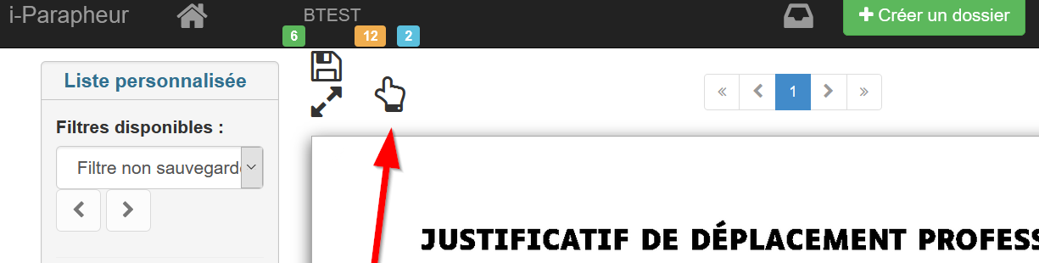

- Lorsqu’on clique sur la main, on passe en mode positionnement de signature
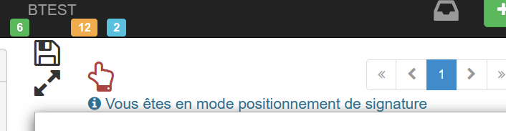

- Ensuite, il suffit de dessiner un rectangle en maintenant appuyé le bouton gauche de la souris. Lorsque le rectangle est positionné, il suffit de cliquer sur Enregistrer.
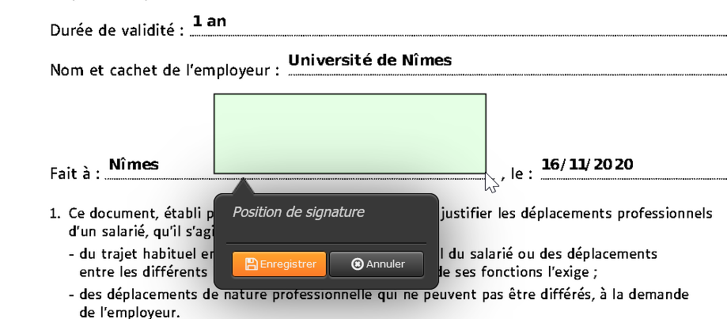

- Enfin, il n’y a plus qu’à signer le document en cliquant sur l’icône habituelle . La signature visuelle sera alors positionnée à l’emplacement choisi.

